Консультация на тему:
«Музыкальный фольклор как средство развития творческих способностей дошкольников дома и в детском саду»

Русский народный фольклор - это кладезь народной мудрости! Пословицы, поговорки, загадки, считалки, дразнилки, небылицы, заклички, русские народные песни: календарные, шуточные, игровые, колыбельные; пестушки, народные танцы и игры – всё это многообразие народного творчества.
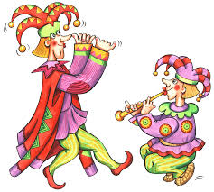
Приобщать к ценностям народной культуры необходимо с малых лет, когда еще только закладываются основные понятия у ребенка, формируются речь и мышление, развиваются способности, умения и навыки. Детские впечатления неизгладимы. К счастью, детство – это время, когда возможно подлинно искреннее погружение в истоки национальной культуры.
Именно фольклор с первых дней жизни служит средством формирования мировоззрения ребенка в целом и развивает его образное мышление. Благодаря мышлению ребенок развивает свои творческие способности, приобретает опыт творческой деятельности, формирует свою индивидуальность.
Русский фольклор – это дорожка от прошлого, через настоящее в будущее, источник чистый и вечный. Поэтому познание детьми народной культуры, русского народного творчества, музыкального фольклора, находит отклик в детских сердцах, положительно влияет на эстетическое развитие детей, раскрывает творческие способности каждого ребенка, формирует общую духовную культуру. В русском песенном фольклоре чудесным образом сочетается музыкальный ритм и слово. В устном народном творчестве как нигде отразились черты русского характера, присущие ему нравственные ценности – представление о добре и красоте, правде и верности.
Особое место в таких произведениях занимает уважительное отношение к труду, восхищение мастерством человеческих рук. Благодаря этому фольклор является богатейшим источником познавательного и нравственного развития детей.
В течение многих веков народные песенки, прибаутки, потешки, приговорки любовно и мудро сопровождают малышей, привлекая их внимание, успокаивают, веселят, поучают и приобщают их к высокой моральной культуре своего народа. Ребенок с раннего возраста активно откликается на фольклор и его роль в воспитании детей трудно переоценить.
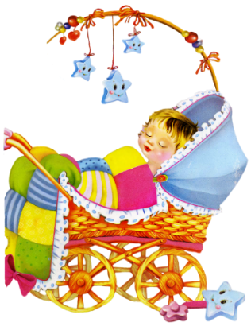
С русскими народными песнями и мелодиями родители могут начинать знакомить своих малышей с рождения. Это, конечно, колыбельные песенки: «Пирожки», «Ладушки», «Петушок», «Солнышко», «Зайка», «Сорока - ворона» и другие. Звукоподражания используются для создания яркого образа и вызывают эмоциональный отклик у ребёнка.
Народные подвижные игры формируют у детей ориентацию в пространстве, координацию, внимание, умение контролировать свои действия, подчиняться правилам игры.
Дети неравнодушно относятся к народной музыке. Обилие гласных, простой ритмический рисунок, интересное содержание делают русские народные песни незаменимыми в работе над протяжным пением, хорошей дикцией. Кроме того, русская песня обладает огромной художественно – воспитательной ценностью. Она формирует художественный вкус ребенка, обогащает речь поэтическими оборотами. Например, зимушка – зима, травушка - муравушка, калина – калинА, рассыплюсь яблонькой, Ваня – простота и многое другое. Дети проявляют живой интерес к содержанию, быстро запоминают текст. На этих песнях, хороводах дети приобщаются к миру взрослых, где живут уважение, взаимопонимание и любовь.
С большим удовольствием дети постарше поют народные песни: «На горе-то калина», «Во кузнице», «Как у наших у ворот», «Пошла млада за водой», «Ах вы, сени», «Блины», всевозможные частушки. Эти песни хороши еще и тем, что их можно инсценировать.
На музыкальных занятиях в детском саду дети знакомятся с движениями русской пляски. Хороводным, топающим, переменным шагом, шаг с притопом, ковырялочка, присядка и другими элементами русской народной пляски. Кроме плясок разучиваются игры с пением, хороводы, потешки с движением, игра в оркестре. Короткий текст потешек, приговорок, закличек легко усваивается детьми. Яркий образ, динамичность вызывает у них желание двигаться. Игры и потешки дети переносят в свободные игры, а в дальнейшем они же используются на праздниках. Итогом работы с русским фольклором являются утренники: посиделки, ярмарки, праздник Масленицы.
В заключении можно сказать, что знакомство с детским музыкальным фольклором развивает интерес и внимание к окружающему миру, народному слову и народным обычаям, воспитывает художественный вкус, а так же многому учит. Детский музыкальный фольклор является ценным средством воспитания ребёнка, имеет большое значение в приобщении его к истокам родного, истинного русского народного творчества.
Произведения устного и музыкального фольклора имеют огромное познавательное и воспитательное значение. Они способствуют развитию образного мышления, обогащают речь дошкольников, развивают музыкальный слух, формируют художественный вкус ребенка, воспитывают любовь к русскому народному творчеству, всесторонне развивают личность ребенка.

